东莞理工学院计算机科学与技术学院
实验报告模板
课程名称：Qt应用程序开发 学期：2026年秋季
实验名称 | 简单文本编辑器 |  |  | 实验序号 | 二
姓 名 | 王鑫宇 | 学 号 | 2024414300118 | 班 级 | 24软件工程卓越计划1班
实验地点 | 8B303 | 实验日期 | 10.29 | 指导老师 | 刘文果
教师评语 |  |  |  | 实验成绩
- 实验目标：
  - - 掌握混合式UI设计的方法
  - - 掌握工具栏的创建和使用，会利用Action来添加工具和菜单
  - - 掌握多窗口应用程序设计的基本原理和方法
  - - 掌握文本文件的读写操作。
  - - 能够合理使用AI Coding工具辅助界面与功能开发，并通过实际运行、边界测试和代码分析验证生成结果。
- 实验条件：
系统要求：Windows 64位 或者 Mac OS 或者Linux均可
软件条件：Qt 6.11.2（MinGW 64-bit）+ CMake 3.30.5，Git
参考资料：
- https://segmentfault.com/a/1190000018507340
- http://www.codebind.com/cpp-tutorial/qt-tutorials-for-beginners-simple-notepad-application/
- https://doc.qt.io/qt-5/qtwidgets-widgets-codeeditor-example.html
- 实验内容：
设计一个多窗口的文本编辑器，具体要求如下：
- 界面设计参考下图，要求利用UI设计器完成界面组件属性的设置，
- 利用Action编辑器完成工具栏和菜单栏的设计，要求按照功能进行分组
- 支持文件的打开和保存操作
- 文本编辑器支持换行
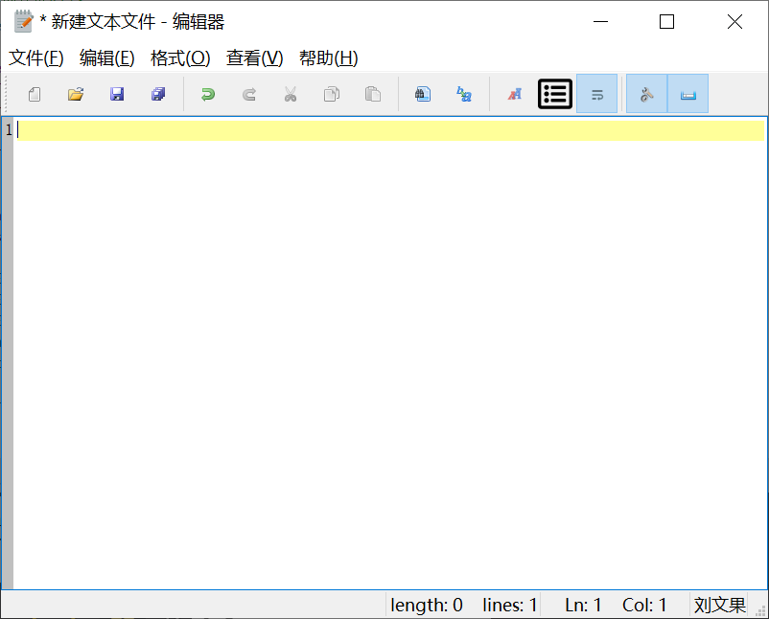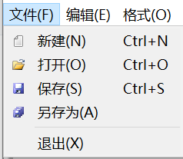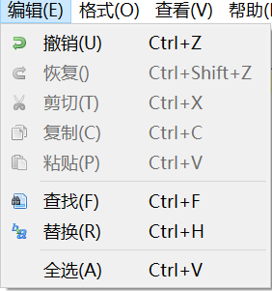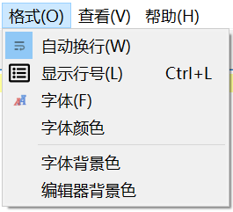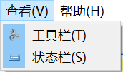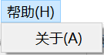
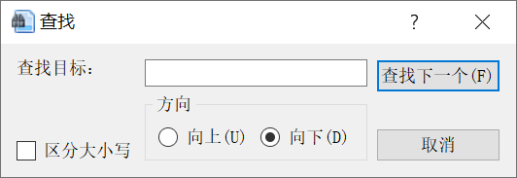
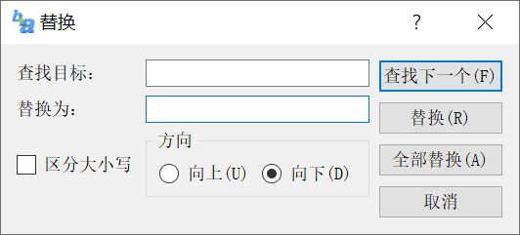
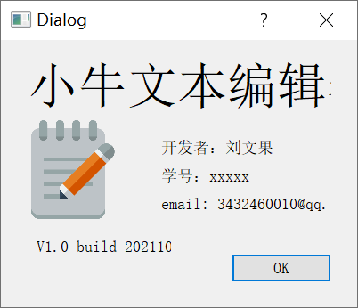
- 可以利用菜单或者工具按钮，完成文件打开、保存，文件选中内容复制、粘贴、截切，设置字体大小、字体颜色，显示/关闭行号，打开/关闭自动换行等操作
- 支持回退或者重做功能
- 支持编辑器背景色修改
- 根据文件修改状态，自动修改窗口标题
- 支持显示行号（选做）
- 支持定时自动保存功能（选做）
- 任务完成度与AI辅助开发要求：
- 在完成原有功能的基础上，重点检查程序在真实编辑场景下的完整性：未保存文件关闭时应有提示；打开不存在或异常文件时应合理处理；“保存”和“另存为”逻辑应正确；剪切、复制、粘贴、撤销、重做等Action的使能状态应与当前编辑状态一致；查找/替换应能处理“未找到”、连续查找和替换全部等情况。
- 本实验允许使用ChatGPT、DeepSeek、Claude、GitHub Copilot、通义灵码等AI工具。AI可以用于生成代码、解释API、排查错误和优化界面，但学生应对最终程序的正确性和完整性负责。
- 实验报告选择1个有代表性的AI辅助过程，简要记录“问题→提示词→AI方案→运行验证→发现的问题→自己的修改”，不要求粘贴完整对话。
- 除功能截图外，至少选择3个边界或异常场景进行测试，并说明测试输入、程序现象、原因分析及修改后的结果。
- 实验步骤及结果：
- UI界面布局与设计，设计菜单和工具栏，QPlainTextEdit控件，并调整layoutMargins
主窗口用 QMainWindow 组织：上方是菜单栏与工具栏（全部由 Action 驱动），中间只放一个编辑区，底部是状态栏。中央部件使用一个 QVBoxLayout，里面仅有一个编辑控件；开发环境为 Qt 6.11.2（MinGW 64-bit）+ CMake 3.30.5，界面全部在 Qt Designer 中完成，代码里不手动 new 控件。
① 界面布局与 layoutMargins
在 .ui 里把中央布局的四边距设为上 8、右 8、下 6、左 8，让编辑区不贴窗口边缘；编辑区内部再用 documentMargin(8) 加一圈内边距，与左侧行号栏共同形成四周留白。
<widget class="QWidget" name="centralwidget">
<layout class="QVBoxLayout" name="verticalLayout">
<property name="leftMargin"><number>8</number></property>
<property name="topMargin"><number>8</number></property>
<property name="rightMargin"><number>8</number></property>
<property name="bottomMargin"><number>6</number></property>
<item>
<widget class="CodeEditor" name="editor"/>
</item>
</layout>
</widget>
编辑区是「提升（promote）」出来的：在 Designer 里右键 QPlainTextEdit → 提升为 → 类名 CodeEditor、头文件 codeeditor.h，界面文件只多一段 customwidget 描述，界面上的控件却已经是带行号的子类。
<customwidget>
<class>CodeEditor</class>
<extends>QPlainTextEdit</extends>
<header>codeeditor.h</header>
</customwidget>
② 菜单栏与工具栏：同一批 Action，按功能分组
在 Action 编辑器中新建 22 个 Action，设置文本、快捷键和 checkable 状态，再分别拖进菜单栏与工具栏。工具栏用 separator 分成 6 组；菜单栏按文件、编辑、格式、视图、帮助分成 5 个菜单。同一个 Action 被两处引用，所以菜单项的勾选状态、使能状态、快捷键与工具栏按钮永远同步。
功能分组 | 包含的 Action | 快捷键 | 工具栏分组
文件 | 新建 / 打开 / 保存 / 另存为 / 退出 | Ctrl+N / O / S / Shift+S / Q | 第 1 组
编辑 | 撤销 / 重做；剪切 / 复制 / 粘贴 / 全选 | Ctrl+Z / Y；Ctrl+X / C / V / A | 第 2、3 组
查找替换 | 查找 / 替换 | Ctrl+F / Ctrl+H | 第 4 组
格式 | 字体 / 字体大小 / 字体颜色 / 背景颜色 | 菜单项（无快捷键） | 字体颜色在第 5 组
视图 | 显示行号 / 自动换行 / 显示工具栏 / 显示状态栏 / 定时自动保存 | 菜单项（可勾选） | 行号、换行在第 5 组
帮助 | 关于 | 菜单项 | 第 6 组
Action 的文本、快捷键、可勾选状态都写在 .ui 里，代码中不再重复设置：
<action name="actionSave">
<property name="text"><string>保存(&amp;S)</string></property>
<property name="shortcut"><string>Ctrl+S</string></property>
</action>
<action name="actionLineNumber">
<property name="text"><string>显示行号(&amp;L)</string></property>
<property name="checkable"><bool>true</bool></property>
<property name="checked"><bool>true</bool></property>
</action>
工具栏只声明 Action 的排列顺序，用 separator 分组：
<addaction name="actionNew"/>
<addaction name="actionOpen"/>
<addaction name="actionSave"/>
<addaction name="separator"/>
<addaction name="actionUndo"/>
<addaction name="actionRedo"/>
<addaction name="separator"/>
<addaction name="actionCut"/>
<addaction name="actionCopy"/>
<addaction name="actionPaste"/>
<addaction name="separator"/>
<addaction name="actionFind"/>
<addaction name="actionReplace"/>
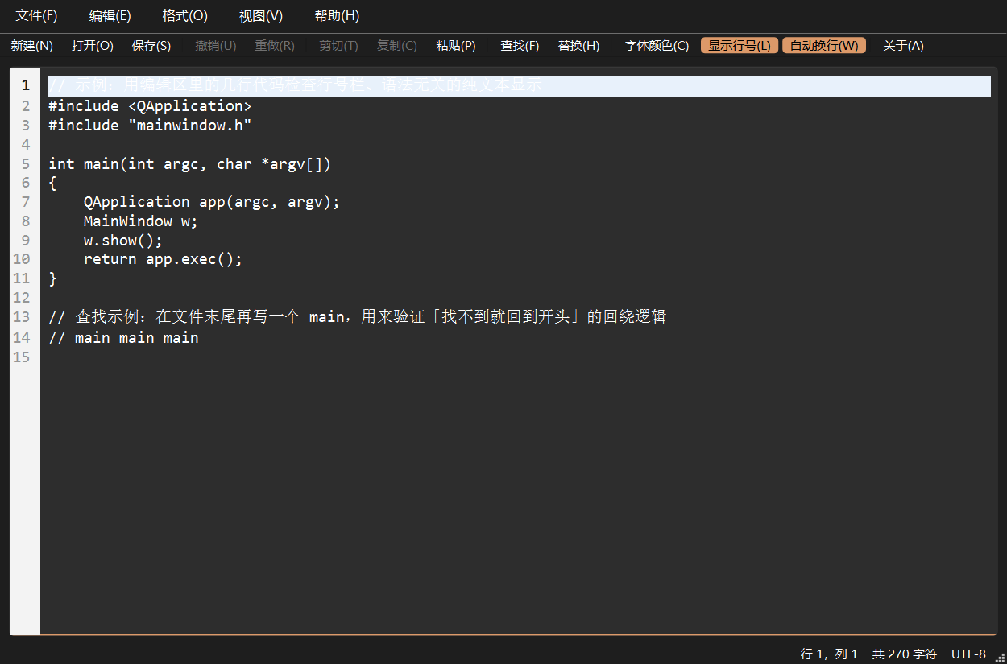
图2-1 主窗口整体界面（菜单栏 5 个菜单、工具栏 6 组、左侧行号栏、底部状态栏）
- 设计关于对话框
关于对话框用 QMessageBox::about 实现，正文是 HTML 富文本，列出程序版本、主要功能和构建所用的 Qt 版本。版本号用 qVersion() 在运行时取，换 Qt 版本不用改代码；窗口为模态，父窗口是本窗口，弹出时自动居中。
void MainWindow::showAbout()
{
QMessageBox::about(this, tr("关于 简单文本编辑器"),
tr("<h3>简单文本编辑器 v1.0</h3>"
"<p>功能：新建/打开/保存/另存为、撤销与重做、剪切/复制/粘贴/全选、"
"查找与替换、字体与颜色设置、行号显示、自动换行、定时自动保存。</p>"
"<p>基于 Qt %1 构建。</p>")
.arg(QString::fromLatin1(qVersion()))); // 版本号运行时取自 Qt
}
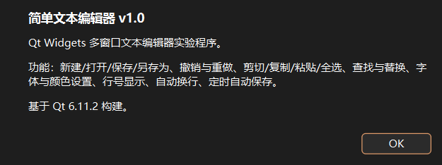
图2-2 关于对话框（帮助 → 关于）
- 设计查找对话框
查找对话框设计成非模态 QDialog：主窗口只在第一次打开时 new 一次，之后复用同一个对象，所以查找关键词和“区分大小写”选项在多次打开之间不会丢失，也不会因为反复 new/delete 而让指针悬空。
界面用 QGridLayout 排四行：输入框、选项、红色提示、按钮；输入框回车即“查找下一个”。打开对话框时若编辑器中有单行选中文字，会自动填入查找框并全选，省去重复输入。
m_editSearch = new QLineEdit(this);
m_editSearch->setPlaceholderText(tr("请输入要查找的内容"));
m_caseCheck = new QCheckBox(tr("区分大小写"), this);
auto *btnNext = new QPushButton(tr("查找下一个"), this);
auto *btnPrev = new QPushButton(tr("查找上一个"), this);
auto *btnClose = new QPushButton(tr("关闭"), this);
m_hint = new QLabel(this);
m_hint->setStyleSheet(QStringLiteral("color:#c0392b;")); // 红字提示"未找到"
auto *layout = new QGridLayout(this);
layout->addWidget(new QLabel(tr("查找内容:"), this), 0, 0);
layout->addWidget(m_editSearch, 0, 1, 1, 3);
layout->addWidget(m_caseCheck, 1, 1, 1, 3);
layout->addWidget(m_hint, 2, 0, 1, 4);
layout->addWidget(btnPrev, 3, 0);
layout->addWidget(btnNext, 3, 1);
layout->addWidget(btnClose, 3, 3);
// 输入框里按回车 = 查找下一个，符合编辑器习惯
connect(m_editSearch, &QLineEdit::returnPressed, this, &FindDialog::findNext);
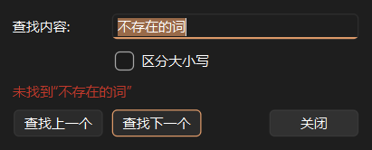
图2-3 查找对话框（Ctrl+F，含“未找到 xxx”红字提示）
- 设计替换对话框
替换对话框与查找对话框同为单例非模态窗口，多一个“替换为”输入框和“替换 / 全部替换”两个按钮；“替换为”允许留空，表示把匹配内容删除。两个对话框共用同一套布局习惯（输入框回车触发主操作），操作路径一致。
m_editFind = new QLineEdit(this); // 查找内容
m_editReplace = new QLineEdit(this); // 替换为，可留空表示删除
auto *btnFind = new QPushButton(tr("查找下一个"), this);
auto *btnReplace = new QPushButton(tr("替换"), this);
auto *btnReplaceAll = new QPushButton(tr("全部替换"), this);
auto *btnClose = new QPushButton(tr("关闭"), this);
layout->addWidget(new QLabel(tr("查找内容:"), this), 0, 0);
layout->addWidget(m_editFind, 0, 1, 1, 3);
layout->addWidget(new QLabel(tr("替换为:"), this), 1, 0);
layout->addWidget(m_editReplace, 1, 1, 1, 3);
layout->addWidget(m_hint, 3, 0, 1, 4);
layout->addWidget(btnFind, 4, 0);
layout->addWidget(btnReplace, 4, 1);
layout->addWidget(btnReplaceAll, 4, 2);
layout->addWidget(btnClose, 4, 3);
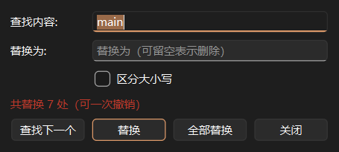
图2-4 替换对话框（Ctrl+H，含“共替换 N 处”提示）
- 处理新建文件、另存文件、保存文件、打开文件操作
文件操作全部围绕成员变量 m_filePath 展开：为空表示“未命名”（从未保存），非空即当前文件路径。所有动作都不依赖控件自身的状态，保存成功后统一调用 updateTitle() 刷新标题，标题里的 * 由 document()->isModified() 驱动。
① 新建 / 打开：先问“是否保存”
newFile() 与 openFile() 的第一步都是 maybeSave()：文档被修改过就弹出“保存 / 不保存 / 取消”，选“取消”直接中止整个操作，避免误丢内容。关闭窗口时重写 closeEvent 调用同一个函数，逻辑只有一份。
bool MainWindow::maybeSave()
{
if (!ui->editor->document()->isModified())
return true; // 没有改动，直接放行
const auto ret = QMessageBox::warning(
this, tr("未保存的修改"),
tr("“%1”已被修改，是否保存？").arg(currentFileName()),
QMessageBox::Save | QMessageBox::Discard | QMessageBox::Cancel);
if (ret == QMessageBox::Save) return saveFile();
if (ret == QMessageBox::Cancel) return false; // 取消 → 整个操作中止
return true; // 不保存
}
void MainWindow::newFile()
{
if (!maybeSave()) return;
ui->editor->clear();
ui->editor->document()->setModified(false);
m_filePath.clear(); // 回到"未命名"状态
updateTitle(); updateEditActions(); updateStatusBar();
}
void MainWindow::closeEvent(QCloseEvent *event)
{
if (maybeSave()) { m_autoSaveTimer->stop(); event->accept(); }
else { event->ignore(); } // 用户取消，窗口不关
}
② 打开文件：五道异常防护
loadFromFile() 依次检查：文件是否存在且为普通文件、是否超过 20 MB（提示可能不是文本文件，由用户确认）、是否有读取权限、内容是否含 \0（二进制文件直接拒绝）、编码是否 UTF-8（失败回落 GBK）。这样即使传入一个被删除的路径或一张 png，程序也只是提示并保留当前文档，不会崩溃也不会清空正在编辑的内容。
bool MainWindow::loadFromFile(const QString &path)
{
const QFileInfo info(path);
if (!info.exists() || !info.isFile()) { // ① 存在性检查
QMessageBox::warning(this, tr("打开失败"),
tr("文件不存在或不是普通文件：\n%1").arg(path));
return false;
}
if (info.size() > 20 * 1024 * 1024) { /* ② 超大文件二次确认 */ }
QFile file(path);
if (!file.open(QIODevice::ReadOnly)) { // ③ 权限 / 占用
QMessageBox::warning(this, tr("打开失败"),
tr("无法读取文件：\n%1\n原因：%2").arg(path, file.errorString()));
return false;
}
const QByteArray data = file.readAll();
file.close();
if (data.contains('\0')) { // ④ 二进制文件
QMessageBox::warning(this, tr("打开失败"),
tr("这是一个二进制文件，文本编辑器无法打开。"));
return false;
}
// ⑤ UTF-8 优先，失败回落本地编码（GBK）
QString text = QString::fromUtf8(data);
if (text.contains(QChar::ReplacementCharacter))
text = QString::fromLocal8Bit(data);
ui->editor->setPlainText(text);
ui->editor->document()->setModified(false);
m_filePath = path;
updateTitle();
return true;
}
③ 保存 / 另存为：路径为空时自动转存
saveFile() 遇到 m_filePath 为空（新建后从未保存）不报错，而是自动转 saveFileAs() 让用户选位置；saveToFile() 写完检查实际写入字节数，不一致就提示失败，不会造成“看起来保存成功其实没写进去”。
bool MainWindow::saveFile()
{
if (m_filePath.isEmpty()) // 从未保存过 → 自动转"另存为"
return saveFileAs();
return saveToFile(m_filePath);
}
bool MainWindow::saveToFile(const QString &path)
{
QFile file(path);
if (!file.open(QIODevice::WriteOnly | QIODevice::Truncate)) {
QMessageBox::warning(this, tr("保存失败"),
tr("无法写入文件：\n%1\n原因：%2").arg(path, file.errorString()));
return false;
}
const QByteArray data = ui->editor->toPlainText().toUtf8();
const qint64 written = file.write(data);
file.close();
if (written != data.size()) { // 磁盘满 / 权限问题
QMessageBox::warning(this, tr("保存失败"),
tr("写入不完整，请检查磁盘空间或文件权限。"));
return false;
}
m_filePath = path;
ui->editor->document()->setModified(false); // 标题上的 * 随之消失
updateTitle();
return true;
}
▶ 截图占位｜图2-5 文件操作（另存为对话框；保存后标题栏 * 消失）
- 处理撤销，恢复，剪切，复制，粘贴，全选操作
这 6 个动作不写任何实现，直接把 Action 的 triggered 信号连到 QPlainTextEdit 自带的槽函数，既没有重复代码，行为也与编辑器内置的键盘操作完全一致。
// 编辑类动作不写实现，直接连 QPlainTextEdit 自带的槽
connect(ui->actionUndo, &QAction::triggered, ui->editor, &QPlainTextEdit::undo);
connect(ui->actionRedo, &QAction::triggered, ui->editor, &QPlainTextEdit::redo);
connect(ui->actionCut, &QAction::triggered, ui->editor, &QPlainTextEdit::cut);
connect(ui->actionCopy, &QAction::triggered, ui->editor, &QPlainTextEdit::copy);
connect(ui->actionPaste, &QAction::triggered, ui->editor, &QPlainTextEdit::paste);
connect(ui->actionSelectAll, &QAction::triggered, ui->editor, &QPlainTextEdit::selectAll);
快捷键写在 Action 上（Ctrl+Z / Y / X / C / V / A），所以焦点在编辑器或菜单上都一致；Action 被置灰时快捷键也随之失效，不会出现“按钮灰了但快捷键还能用”的情况。
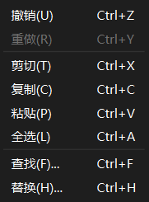
图2-6 撤销/重做与剪贴板操作（工具栏按钮与编辑菜单同步）
- 设置字体，字体颜色，背景色、自动换行操作
字体用 QFontDialog 整体设置，字体大小用 QInputDialog::getInt 限定 6~72（防止 0 号字把界面撑坏），字体颜色与背景色用 QColorDialog。设置字体后必须重新调用一次 setLineNumberVisible()，因为行号栏宽度是按当前字体的数字宽度计算的，字号一变就要重算左边距，否则行号会与正文重叠。
void MainWindow::chooseFontColor()
{
const QColor color = QColorDialog::getColor(ui->editor->textColor(), this,
tr("选择字体颜色"));
if (!color.isValid()) return; // 用户取消，不做任何修改
QTextCursor cursor = ui->editor->textCursor();
if (cursor.hasSelection()) { // 有选区：只改选中的文字
QTextCharFormat format;
format.setForeground(color);
cursor.mergeCharFormat(format);
} else { // 无选区：影响后续输入
ui->editor->setTextColor(color);
}
}
void MainWindow::chooseBackgroundColor()
{
QPalette palette = ui->editor->palette();
const QColor color = QColorDialog::getColor(palette.color(QPalette::Base), this,
tr("选择背景颜色"));
if (!color.isValid()) return;
const bool dark = color.lightness() < 128; // 深色背景自动配白字
palette.setColor(QPalette::Base, color);
palette.setColor(QPalette::Text, dark ? QColor(Qt::white) : QColor(Qt::black));
ui->editor->setPalette(palette);
}
void MainWindow::toggleWordWrap(bool on)
{
ui->editor->setLineWrapMode(on ? QPlainTextEdit::WidgetWidth
: QPlainTextEdit::NoWrap);
}
void MainWindow::chooseFont() // 改字号后必须重算行号栏宽度
{
const QFont font = QFontDialog::getFont(&ok, ui->editor->font(), this, tr("选择字体"));
if (!ok) return;
ui->editor->setFont(font);
ui->editor->document()->setDefaultFont(font);
ui->editor->setLineNumberVisible(ui->actionLineNumber->isChecked());
}
两个细节：字体颜色在“有选区”和“无选区”时语义不同——有选区只改选中的文字（mergeCharFormat），无选区只影响后续输入（setTextColor）；背景色不是简单刷一层颜色，而是按亮度自动在黑白之间切换文字颜色（lightness < 128 用白字），避免深色背景配黑字看不见内容。
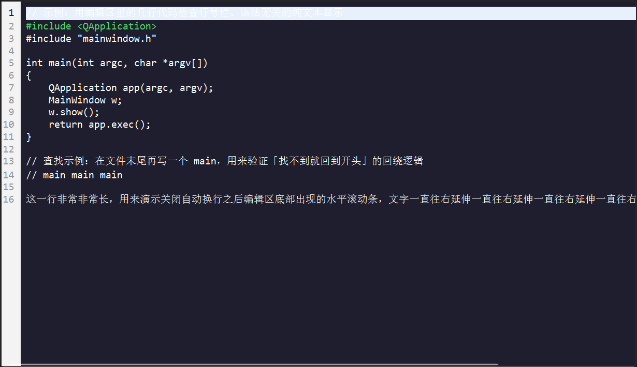
图2-7 格式设置（字体颜色、深色背景自动配白字、关闭自动换行后的水平滚动条）
- 设置显示、影藏工具栏、状态栏操作，更新状态栏信息
“显示工具栏”和“显示状态栏”两个 Action 设为 checkable，直接连到 QToolBar / QStatusBar 的 setVisible，勾选状态与显示状态由 Qt 自行保持同步，不需要额外记状态。状态栏左侧用于临时提示（已保存、已自动保存 HH:mm:ss、未找到…，showMessage 带超时），右侧用 addPermanentWidget 常驻一个 QLabel 显示行列与字符数。
// 状态栏右侧常驻 QLabel
m_statusLabel = new QLabel(this);
statusBar()->addPermanentWidget(m_statusLabel);
void MainWindow::updateStatusBar()
{
const QTextCursor cursor = ui->editor->textCursor();
const int line = cursor.blockNumber() + 1;
const int column = cursor.positionInBlock() + 1;
const int chars = qMax(0, ui->editor->document()->characterCount() - 1);
m_statusLabel->setText(tr("行 %1，列 %2 共 %3 字符 UTF-8")
.arg(line).arg(column).arg(chars));
}
// 两个信号驱动刷新：移动光标、内容变化
connect(ui->editor, &QPlainTextEdit::cursorPositionChanged, this, &MainWindow::updateStatusBar);
connect(ui->editor, &QPlainTextEdit::textChanged, this, &MainWindow::updateStatusBar);
// 工具栏 / 状态栏显隐直接连 setVisible
connect(ui->actionToolBar, &QAction::toggled, ui->toolBar, &QToolBar::setVisible);
connect(ui->actionStatusBar, &QAction::toggled, ui->statusbar, &QStatusBar::setVisible);
状态信息挂在 cursorPositionChanged 与 textChanged 两个信号上，所以键入、粘贴、撤销、查找定位之后行列都会立刻更新，不会出现“状态栏数字停在上一次”的情况。
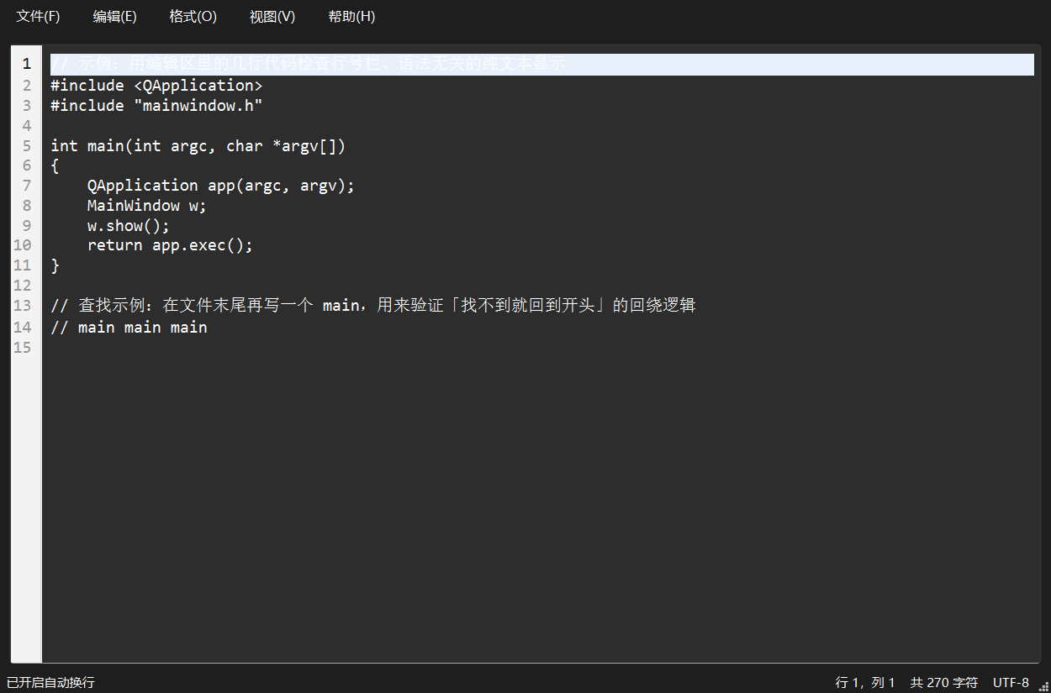
图2-8 隐藏工具栏后界面 + 状态栏显示“行 x，列 y，共 n 字符”
- 处理cut，copy，paste按钮的使能问题
使能逻辑集中在一个 updateEditActions() 里，由五个信号触发：copyAvailable（选区变化）、undoAvailable、redoAvailable、modificationChanged、textChanged。判断依据全部取 Qt 自身的状态——hasSelection()、isUndoAvailable()、isRedoAvailable()、canPaste()，不自己维护布尔标志，避免状态与实际不一致。
void MainWindow::updateEditActions()
{
const QTextDocument *doc = ui->editor->document();
const bool hasSelection = ui->editor->textCursor().hasSelection();
ui->actionUndo->setEnabled(doc->isUndoAvailable());
ui->actionRedo->setEnabled(doc->isRedoAvailable());
ui->actionCut->setEnabled(hasSelection);
ui->actionCopy->setEnabled(hasSelection);
ui->actionPaste->setEnabled(ui->editor->canPaste());
}
// 五个信号触发刷新，状态始终跟编辑器真实情况一致
connect(ui->editor, &QPlainTextEdit::copyAvailable, this, &MainWindow::updateEditActions);
connect(ui->editor->document(), &QTextDocument::undoAvailable, this, &MainWindow::updateEditActions);
connect(ui->editor->document(), &QTextDocument::redoAvailable, this, &MainWindow::updateEditActions);
实际表现：空文档时撤销、重做、剪切、复制、粘贴全灰；选中一段文字后剪切与复制变亮，取消选中又变灰；复制一次后粘贴变亮；输入文字后撤销变亮，撤销回初始状态后撤销又变灰。
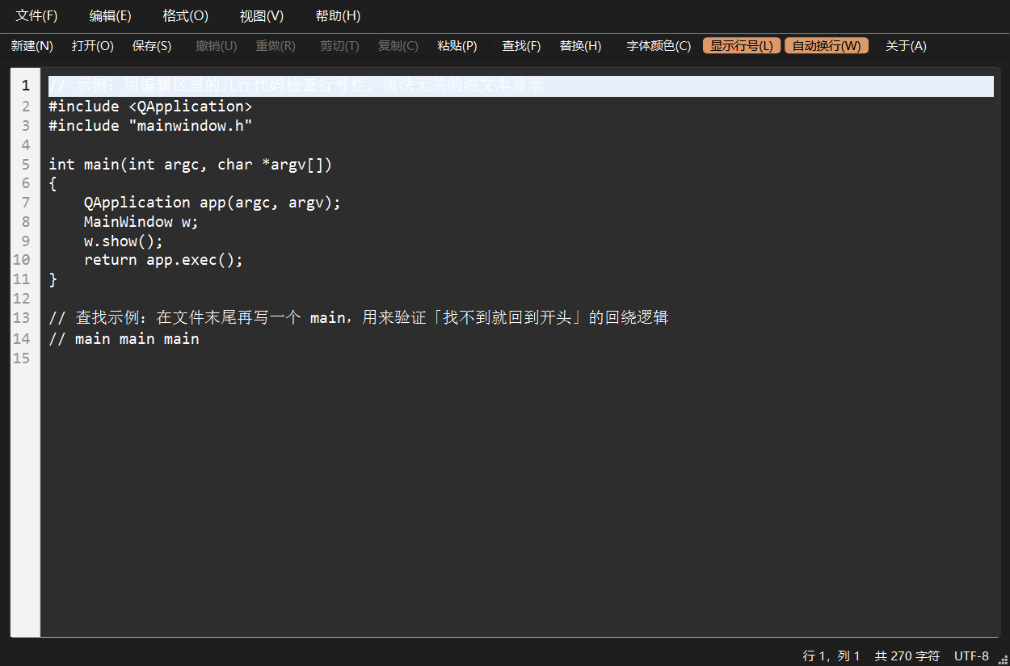
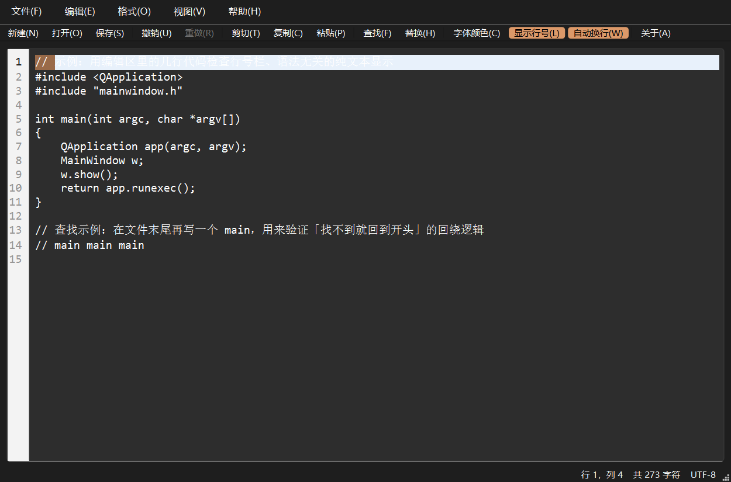
图2-9 未选中文字时剪切/复制灰显，选中后恢复可用
- 处理查找窗口操作
查找算法抽成独立的 TextSearch::findNext()，查找框与替换框共用同一份实现，不会出现“查找框能回绕、替换框不能”的不一致。核心思路：从当前选区的另一端开始找（避免原地重复命中同一条），剩余部分找不到就回绕到文档头/尾再找一次，并通过 wrapped 标志让对话框显示“已到文件末尾，从另一端继续查找”。
bool TextSearch::findNext(QPlainTextEdit *editor, const QString &key,
bool backward, bool caseSensitive, bool *wrapped)
{
QTextDocument::FindFlags flags;
if (backward) flags |= QTextDocument::FindBackward;
if (caseSensitive) flags |= QTextDocument::FindCaseSensitively;
// 从当前选区的另一端开始，避免原地重复命中同一条
QTextCursor start = editor->textCursor();
if (start.hasSelection())
start.setPosition(backward ? start.selectionStart() : start.selectionEnd());
QTextCursor found = editor->document()->find(key, start, flags);
if (found.isNull()) { // 剩余部分没有 → 回绕到另一端
QTextCursor edge(editor->document());
if (backward) edge.movePosition(QTextCursor::End);
found = editor->document()->find(key, edge, flags);
if (!found.isNull() && wrapped) *wrapped = true;
}
if (found.isNull()) return false;
editor->setTextCursor(found);
editor->centerCursor();
return true;
}
找不到时只在提示标签里显示红字“未找到 xxx”，不弹模态框——连续查找时反复弹窗非常影响手感；找到后用 setTextCursor 选中命中文本，再 centerCursor() 把结果滚到屏幕中间。
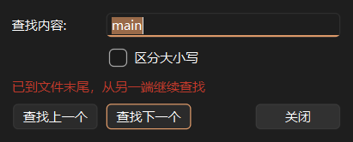
图2-10 查找命中与回绕提示
- 处理替换窗口操作
单条替换有个容易忽略的前提：只有当前选区正好等于查找内容才执行替换，否则先定位到下一个匹配处。否则用户随便选了一段文字就点“替换”，会把不相关的内容换掉。
void ReplaceDialog::replaceOne()
{
const QString key = searchKey();
if (key.isEmpty()) { m_hint->setText(tr("请输入要查找的内容")); return; }
QTextCursor cursor = m_editor->textCursor();
const QString selected = cursor.selectedText();
// 只有选区正好等于查找内容才替换，避免误替换用户随手选中的文字
const bool matched = cursor.hasSelection()
&& selected.compare(key, caseSensitivity()) == 0
&& !selected.contains(QChar::ParagraphSeparator);
if (matched) {
cursor.insertText(m_editReplace->text());
m_editor->setTextCursor(cursor);
m_hint->setText(tr("已替换 1 处"));
}
findNext(); // 替换完自动跳到下一处
}
全部替换用 beginEditBlock / endEditBlock 把整批修改包成一个撤销单元，替换 N 处后按一次 Ctrl+Z 即可全部还原。循环里每次把游标移到刚插入文本之后（work = found），因此即使把“a”替换成“aa”，也不会反复替换自己造成死循环或内存暴涨。
void ReplaceDialog::replaceAll()
{
const QString key = searchKey();
const QString with = m_editReplace->text();
QTextDocument::FindFlags flags;
if (m_caseCheck->isChecked()) flags |= QTextDocument::FindCaseSensitively;
int count = 0;
QTextCursor work(m_editor->document());
work.beginEditBlock(); // 整批修改合并为一次撤销
while (true) {
QTextCursor found = m_editor->document()->find(key, work, flags);
if (found.isNull()) break;
found.insertText(with);
work = found; // 越过刚插入的文本，替换文本含查找词也不会死循环
++count;
}
work.endEditBlock();
m_editor->setTextCursor(work);
m_hint->setText(count ? tr("共替换 %1 处（可一次撤销）").arg(count)
: tr("未找到“%1”").arg(key));
}
图2-11 全部替换（提示共替换 N 处，一次撤销可还原）
- 参考资料3，从QPlainTextEdit派生出一个类，支持行号的显示，通过promote操作，铁环QPlainTextEdit
按参考资料 3 的思路，从 QPlainTextEdit 派生 CodeEditor，把行号做成一个内嵌小控件 LineNumberArea：通过 setViewportMargins 在视口左侧腾出一条边距，行号就画在这条边距里，正文原有布局完全不受影响。这才是“加行号”而不破坏编辑器的正确做法。
class CodeEditor : public QPlainTextEdit
{
Q_OBJECT
public:
explicit CodeEditor(QWidget *parent = nullptr);
int lineNumberAreaWidth() const; // 行号栏宽度（按位数算）
void lineNumberAreaPaintEvent(QPaintEvent *event);
void setLineNumberVisible(bool visible);
protected:
void resizeEvent(QResizeEvent *event) override;
private slots:
void updateLineNumberAreaWidth(int newBlockCount);
void updateLineNumberArea(const QRect &rect, int dy);
void highlightCurrentLine();
private:
QWidget *m_lineNumberArea = nullptr; // 内嵌的行号小控件
bool m_lineNumberVisible = true;
};
三个信号驱动重绘：blockCountChanged → 位数变多时重算宽度（行数到 100 时行号栏自动变宽）；updateRequest → 滚动或局部刷新时同步平移/重绘行号栏；cursorPositionChanged → 高亮当前行行号并给当前行加浅蓝底色。宽度 = 数字位数 × 一个数字字符宽度，随当前字体变化。
CodeEditor::CodeEditor(QWidget *parent)
: QPlainTextEdit(parent), m_lineNumberArea(new LineNumberArea(this))
{
connect(this, &QPlainTextEdit::blockCountChanged,
this, &CodeEditor::updateLineNumberAreaWidth);
connect(this, &QPlainTextEdit::updateRequest,
this, &CodeEditor::updateLineNumberArea);
connect(this, &QPlainTextEdit::cursorPositionChanged,
this, &CodeEditor::highlightCurrentLine);
updateLineNumberAreaWidth(0);
}
void CodeEditor::updateLineNumberAreaWidth(int)
{
setViewportMargins(lineNumberAreaWidth(), 0, 0, 0); // 给行号栏腾出左边距
}
void CodeEditor::lineNumberAreaPaintEvent(QPaintEvent *event)
{
QPainter painter(m_lineNumberArea);
painter.fillRect(event->rect(), QColor(243, 243, 243));
QTextBlock block = firstVisibleBlock();
int blockNumber = block.blockNumber();
int top = qRound(blockBoundingGeometry(block).translated(contentOffset()).top());
int bottom = top + qRound(blockBoundingRect(block).height());
while (block.isValid() && top <= event->rect().bottom()) {
if (block.isVisible() && bottom >= event->rect().top()) {
painter.setPen(blockNumber == textCursor().blockNumber()
? QColor(30, 30, 30) : QColor(150, 150, 150));
painter.drawText(0, top, m_lineNumberArea->width() - 10,
fontMetrics().height(), Qt::AlignRight,
QString::number(blockNumber + 1));
}
block = block.next();
top = bottom;
bottom = top + qRound(blockBoundingRect(block).height());
++blockNumber;
}
}
在 Qt Designer 中的操作顺序：右键编辑区 →「提升为…」→ 类名填 CodeEditor、头文件填 codeeditor.h →「添加」→「提升」；之后 uic 会自动生成 CodeEditor *editor，代码里可直接调用 setLineNumberVisible()。关闭“显示行号”时把行号栏隐藏、左边距归零，正文立即铺满整个编辑区。
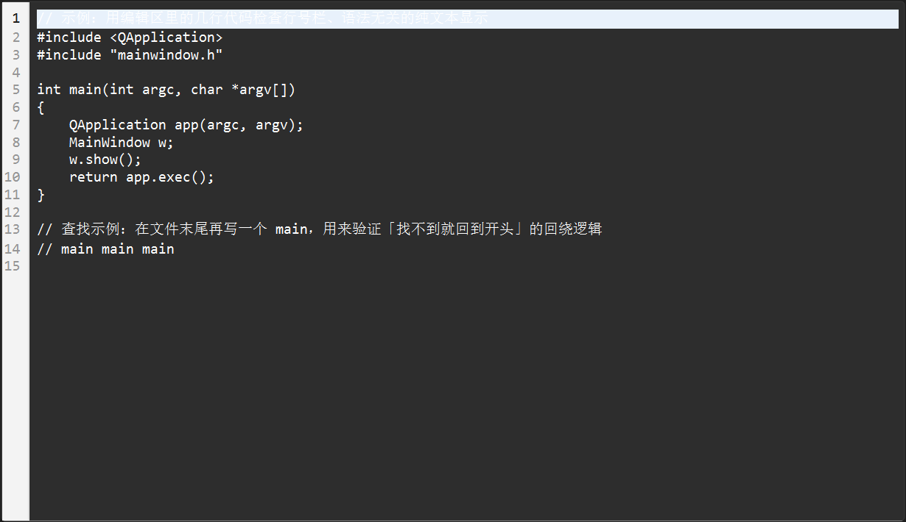
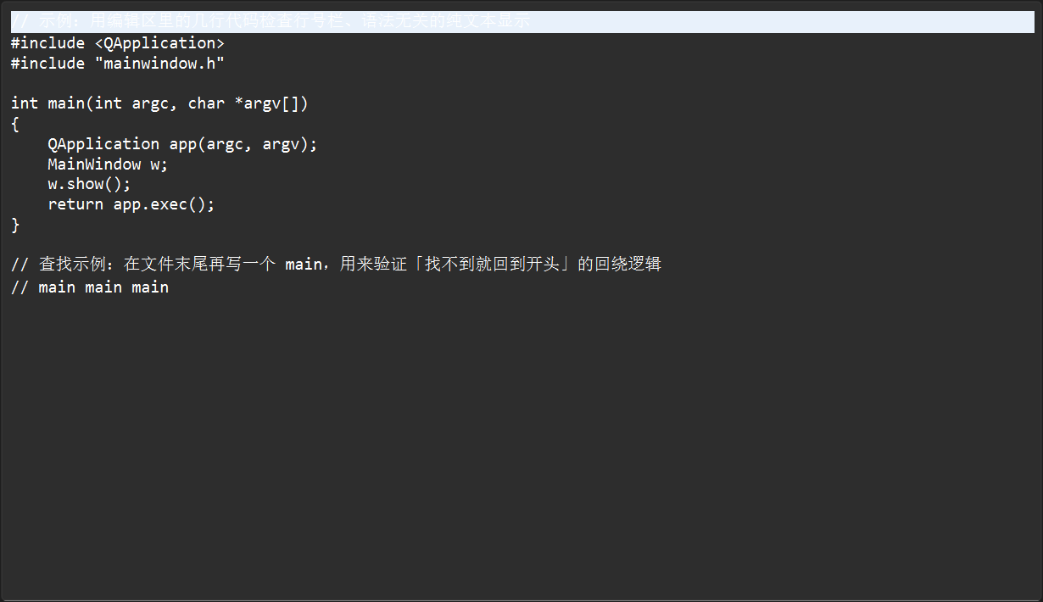
图2-12 行号栏（含关闭“显示行号”后的对比）
- AI 辅助开发记录：一次典型的排错过程
按要求记录一个有代表性的 AI 辅助过程：用 AI 生成文件读写代码，在 Qt 6 下编译并测试中文文件后，发现问题再自己修正。
环节 | 内容
问题 | 初版用 QTextStream 读写文件，在 Qt 6.9 下编译报错：“‘setCodec’ is not a member of ‘QTextStream’”；去掉后能编译，但打开记事本另存的 GBK 文本中文全是乱码。
提示词 | “用 QPlainTextEdit 实现文本编辑器的打开与保存，要求中文不乱码，给出完整槽函数代码。”
AI 方案 | 给出 QFile + QTextStream，并调用 stream.setCodec("UTF-8")，注释写着“Qt5/Qt6 通用”。
运行验证 | 第一次编译直接失败（Qt 6 已移除 QTextStream::setCodec）；删掉该行后编译通过，用 UTF-8 文件正常，用 GBK 文件乱码。
发现的问题 | AI 的训练语料里 Qt 5 代码占多数，所谓“通用”并不成立；同时只按 UTF-8 解码无法覆盖 Windows 记事本默认的 GBK 文件。
自己的修改 | 改为 QFile::readAll() + QString::fromUtf8()；若结果中出现替换字符 U+FFFD 说明不是 UTF-8，再回落 QString::fromLocal8Bit()；写出统一用 toPlainText().toUtf8()。改完后 Qt 6 编译通过，GBK 文件中文正常显示。
这次对照让我认识到：AI 给出的代码“语法上像对的”，但它不知道你本地的 Qt 版本、也不知道用户会打开什么编码的文件。所以提示词里最好一开始就写清环境（Qt 6.9 + CMake + QPlainTextEdit），拿到代码后先编译、再用一个 GBK 文件和一个二进制文件各测一次，问题往往在这两步就暴露出来。
- Github日志：
代码托管在 GitHub，实验 2 单独开分支 exp2/text-editor 提交，8 次提交记录了“先搭骨架 → 再做界面 → 补功能 → 编译报错后修复”的真实过程：
• 初始化Qt6工程骨架（CMake + Qt Widgets 程序入口）
• UI设计器完成主窗口布局：菜单栏 5 个菜单、工具栏 Action 按功能分 6 组、状态栏、layoutMargins
• 实现主窗口功能：文件新建/打开/保存/另存为（UTF-8 与 GBK 兼容、二进制文件拦截）、撤销重做、格式与视图设置、状态栏行列数
• 新增带行号的编辑器 CodeEditor（QPlainTextEdit 派生，Designer 中 promote 替换）
• 查找与替换对话框：抽出 TextSearch 统一查找逻辑、未找到提示、到首尾自动回绕、全部替换防死循环
• 补充 README：目录结构、构建运行步骤与新概念对照表
• fix: .ui 中 promote 的 CodeEditor 找不到头文件，CMake 补 target_include_directories
• fix: CodeEditor 没有 textColor/setTextColor，字体颜色改用 currentCharFormat 与 mergeCurrentCharFormat
仓库地址：https://github.com/jhinih/QT ，分支 exp2/text-editor
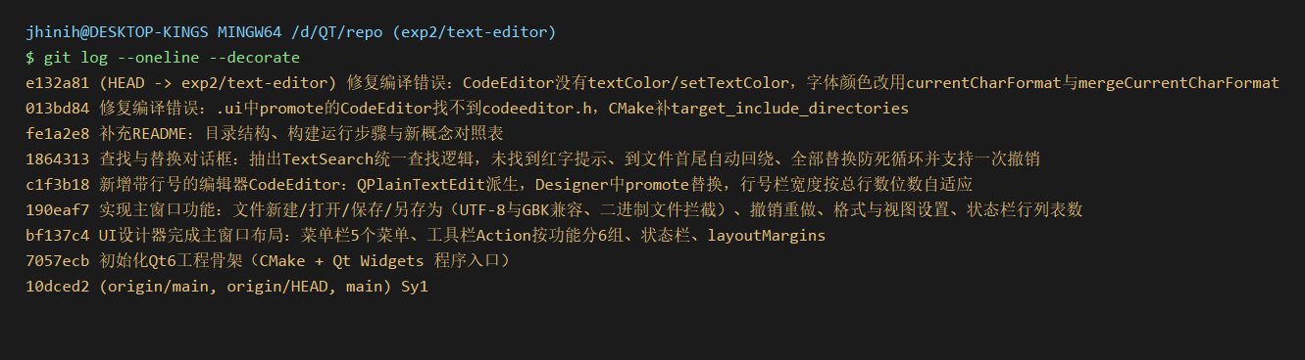
图2-13 git log --oneline 提交历史截图
- 测试结果：
除功能演示外，按要求选取 6 个边界／异常场景逐个测试，测试输入、现象、原因与修改结果如下表：
测试场景 / 输入 | 现象 | 原因分析 | 修改后结果
打开 .png 图片 | 提示“这是一个二进制文件，文本编辑器无法打开”，原文档不受影响 | 按文本读入会得到大量替换字符，界面卡死 | 读入前检测内容是否含 \0，含则直接拒绝
打开已被删除的文件路径 | 提示“文件不存在或不是普通文件” | 未校验文件是否存在与是否为普通文件 | 先做 QFileInfo 校验，失败时保留当前文档不覆盖
修改后直接关闭窗口 | 弹出“保存 / 不保存 / 取消” | closeEvent 未做保存询问 | 选“取消”窗口不关闭、内容保留；选“保存”未命名时自动转另存为
把“a”全部替换为“aa” | 正常结束，提示共替换 N 处，不卡死 | AI 初版替换后仍从原位置查找，会反复命中刚插入的文本 | 每次替换后把游标前移到插入内容之后（work = found）
查找文档中不存在的词 | 红字提示“未找到 xxx”，光标不跳动 | 未做未找到分支处理，易误以为程序卡住 | 仅更新提示标签，不弹模态框；继续查找可自动回绕
打开 GBK 编码的 txt | 中文正常显示 | 只按 UTF-8 解码会得到乱码 | UTF-8 解码失败（出现 U+FFFD）时回落本地编码
测试视频已作为附件提交，顺序为：新建 → 输入 → 保存 → 修改后标题出现 * → 关闭时提示保存 → 打开 GBK 文件 → 查找未找到与回绕 → 全部替换并一次撤销 → 撤销/重做 → 打开 png 被拒绝 → 展示 git log。
- 实验总结：
本次实验最核心的收获，是把课本上分散的控件串成了一条完整链路：界面用 .ui 与 Action 组织（菜单和工具栏共享同一批 Action），行为用信号槽连接（编辑动作直接复用 QPlainTextEdit 的槽），状态则全部取自 Qt 自身——isModified 决定标题的 *，isUndoAvailable / hasSelection / canPaste 决定按钮灰显，cursorPositionChanged 决定状态栏数字。界面与状态只保留一个真实来源，就不会出现“按钮亮着但点不动”“标题没变但其实已经改过”这类同步问题。
调试中遇到的四个典型问题：① 教材与网上示例大量使用 QTextStream::setCodec，在 Qt 6 里已被移除，改为 QFile::readAll() + fromUtf8 / fromLocal8Bit；② 行号栏宽度按字体计算，改字号后不重算会与正文重叠，改为在字体变更后重新 setLineNumberVisible()；③ 全部替换把“a”换成“aa”时死循环，改为替换后把游标前移到插入内容之后；④ 标题的 * 不要自己拼字符串，用 [*] 占位符配合 setWindowModified() 才是 Qt 的做法。
AI 辅助的体会：AI 在生成样板代码上效率很高（Action 列表、对话框布局、行号栏绘制循环，人工写要花很久），但它给的是“语法上像对的代码”，默认按 Qt 5 的 API 和“文件一定是 UTF-8”的假设来写，真能不能跑取决于本地的 Qt 版本和用户的文件编码。所以我最后的做法是固定流程：AI 出草稿 → 本地编译 → 用 GBK 文件、空文件、二进制文件、替换文本自包含这四类用例跑一遍 → 按现象回头改。AI 明显提升了起手速度，但正确性的判断必须留在自己手里。

